

Психотравмирующие
жизненные
ситуации

ТРАВЛЯ
Занятие1

Тема:

Скажи НЕТ буллингу!
Продолжительность: 45 минут

Цели:
- Познакомить с понятием и характеристиками буллинга, и развить навыки ассертивного поведения.
- Развить у учеников навыки выявления и противодействия буллингу

Задачи:
- Формирование у обучающихся представления по теме буллинга
- Формирование умения определять роли участников буллинга, чувства, с которыми они сталкиваются
- Формирование осознанного негативного отношение к буллингу
- Обучение конструктивному поведению в ситуации буллинга

Результаты:
Обучающийся, принявший участие в данном занятии:
- Умеет замечать (выявлять) буллинг на начальных этапах.
- Умеет противодействовать буллингу.
- Знает правила конструктивного поведения.

Техническое оснащение:
- Классное помещение, столы и стулья;
- Постер размера А2 (с ролями участников буллинга);
- Раздаточный материал: бланки для заполнения ролей участников буллинга для каждого ученика (Упражнение 1);
- Листы белой бумаги А4 для каждого ученика;
- Лист ватмана размера А0/А1. Размер определяется количеством учеников в классе: для 20-30 человек лучше выбирать наибольший размер. В случае, если в классе меньше 20 человек – подойдет лист поменьше;
- Яркие стикеры 2-х цветов (например, желтый и зеленый) для каждого ученика;
- Ручки, яркие фломастеры для каждого ученика.

Подготовка к занятию:
Рекомендуем заранее подготовить лист ватмана размера А1 для составления «Конституции класса». В верхней центральной части листа необходимо разместить надпись: КОНСТИТУЦИЯ КЛАССА. При этом лист разделить вертикальной чертой на 2 равных половины. Надпись в верхней части левой половины – МОЖНО, правой – НЕЛЬЗЯ. В каждой половине листа внизу – место для подписей.

Ход занятия:

Приветствие, обозначение темы урока (1-2 минуты)
Педагог-психолог:
- Дорогие ребята, сегодня мы поговорим о школьной травле, ее еще называют «буллингом». А вы знаете, что слово bullying было заимствовано из английского языка и переводится, как «издевательство», «травля», а bully означает «бычок», «хулиган»?

Задание 1: Актуализация понятия буллинга (5-7 минут)
Педагог-психолог:
- Сегодня мы с вами разберем, что такое буллинг и как ему противодействовать. Кто-нибудь из вас сталкивался с буллингом? Как он проявлялся?
Ответы учеников.
Педагог-психолог раздает листы белой бумаги А4.
- Спасибо, что поделились своими историями. А теперь давайте разделимся на 2-3 команды. Задание - написать максимальное количество ответов на вопрос: что такое буллинг?
Самостоятельная работа в группах.
Далее каждая команда по очереди зачитывает по одному ответу. Педагог-психолог совместно с командами определяет, кто придумал больше определений.
Педагог-психолог подводит итог, дает определение буллингу (травли) и обозначает, что это неприемлемое поведение:
- Да, все ваши ответы правильные. Буллингом называется систематическое насилие, издевательства над одним или несколькими учениками со стороны других учеников с намерением причинить эмоциональный и физический вред. Травля в школе недопустима, как и любое насилие.
Задание 2: Изучение ролей участников травли (15 минут
Педагог-психолог:
- Каждый человек в разных ситуациях играет разные роли. Например, в школе – вы ученики. Во дворе – товарищи по играм. В спортивном соревновании – соперники. Каждая роль предполагает определенную модель поведения: школьники учатся, друзья – вместе играют, общаются, в спорте – делают все, чтобы выиграла своя команда. В ситуациях травли такие роли тоже есть. Давайте подумаем, кто участвует в травле?
Ответы учеников.
Если назвали только жертву и агрессора, педагог-психолог стимулирует размышлять дальше: «А кто еще?» Так продолжается, пока не будут названы все (или почти все) роли.
Педагог-психолог демонстрирует изображение
(показывает на плакат):
- А теперь я предлагаю вам внимательно посмотреть на изображение. Видите, как, оказывается, много участников травли. Здесь есть …
показывает на каждую роль:
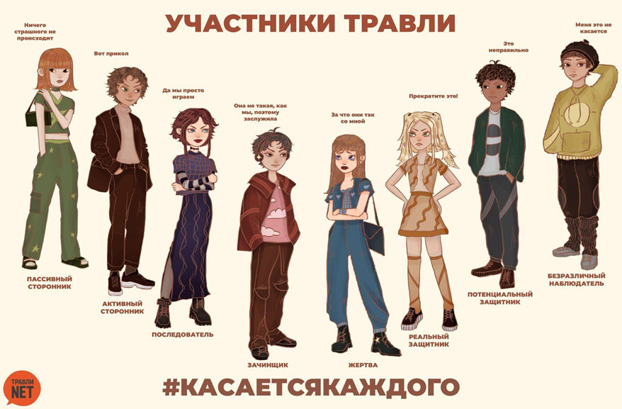
- жертва (пострадавший) – тот, кого обижают, кто страдает от травли;
- инициатор травли (зачинщик, агрессор, булли) – тот, кто начинает травлю;
- последователи или свита – те, кто сами не начинают травлю, но активно поддерживают агрессора и участвуют сами;
- активный сторонник – тот, кто сам не травит, но поддерживает одобрительными кивками, смехом;
- пассивный сторонник – тот, кто вроде бы ничего плохого не делает, но в душе одобряет действия агрессора, не видит в травле ничего страшного;
- безразличный (молчаливый) наблюдатель (свидетель) – тот, кто считает, что его эта ситуация совсем не касается, отворачивается или не замечает травлю;
- потенциальный защитник – тот, кто не одобряет травлю, но не знает, как помочь жертве;
- реальный защитник – тот, кто не остается в стороне, помогает жертве или пытается помочь.
Педагог-психолог раздает бланки с пустыми фигурами-участниками буллинга.
- Перед вами листочки на которых обозначены роли участников травли. Но фигуры пустые, незаполненные. Я предлагаю каждому из вас заполнить (раскрасить/нарисовать лица) все фигуры, в роли которых вам удалось побывать хотя бы один раз. Потом обсудим то, что получилось.
Ученики самостоятельно работают с бланками (Упражнение 1). Педагог-психолог задает вопросы классу:
- Поднимите руки те, кто не заполнил ни одной фигуры.
Идет подсчет.
- Кто заполнил только одну фигуру?
Идет подсчет.
- А кто заполнил несколько фигур?
Идет подсчет.
- А были те, кто заполнил вообще все фигуры?
Идет подсчет.
Предполагается, что каждый ученик заполнил несколько фигур. Далее педагог-психолог может выборочно, по желанию, спросить нескольких учеников. Также, по желанию, можно спросить, а что думал и чувствовал ученик, когда был в роли жертвы, свидетеля, агрессора и т.д. Если ученикам сложно называть чувства, можно использовать подсказку.
- Вот какие бывают чувства: равнодушие, страх, обида, интерес, грусть, злость, разочарование, удовлетворение, одиночество, надежда, ликование, восторг, презрение, счастье, печаль, отвращение, спокойствие, беспомощность, ярость, бессилие, вина, стыд, отчаяние, удивление, тревога, радость, гнев, возмездие, гордость, унижение.
Важно стимулировать учеников к размышлениям над ситуацией травли, учить замечать сходство или различия между тем, что чувствует каждый участник травли. Можно подчеркнуть, что жертва чаще испытывает обиду, страх, бессилие; агрессор – удовольствие, ликование; а свидетели – равнодушие, тревогу, грусть.
Педагог-психолог подводит итог в конце упражнения:
- Спасибо за смелость, не всегда бывает легко поделиться информацией о себе. Вот видите, все участники травли испытывают сильные чувства. В то же время роли постоянно меняются, в определенный момент жертвой или свидетелем, а иногда даже агрессором может стать любой! Травля – это проблема группы, класса, а не только жертвы и агрессора. Это касается каждого! Поэтому справляться с травлей нужно всем вместе, сообща!

Задание 3:

Активная игра: учимся останавливать травлю (7-10 минут)
Педагог-психолог:
- А теперь я предлагаю вам поиграть в игру: «Стоп Буллинг». В ней мы будем тренировать быструю реакцию на травлю – давать отпор и останавливать обидчиков. Я сейчас буду быстро называть команды, и, если они нейтральные или положительные, вы будете их повторять. Но если я назову действие, которое может обидеть и причинить боль другому, вы должны показать жест «дизлайк/большой палец вниз» и громко сказать: «Стоп Буллинг».
- Давайте потренируемся: что нужно делать, если я скажу:
- Улыбнись (ответ учеников – повторять),
- Посмотри в окно (ответ учеников – повторять),
- Толкни соседа (ответ учеников – жест и фраза «Стоп Буллинг»).
Если ученики путаются, можно мягко их корректировать. Важно, чтобы ученики сидели парами.
Педагог-психолог:
- Потом ведущим может стать кто-то другой. Ну что, начали!

Список фраз (на выбор педагога):
- Обернись назад
- Закрой глаза
- Покажи соседу язык - Стоп Буллинг
- Скинь на пол ручку соседа - Стоп Буллинг
- Дотронься до своего носа
- Подними правую руку вверх
- Покажи соседу кулак - Стоп Буллинг
- Встань со стула
- Покажи соседу лайк (большой палец вверх)
- Громко скажи: Привет
- Обзови соседа - Стоп Буллинг
- Хлопни соседа по плечу - спорная ситуация, повод для дискуссии: в каком случае это неприятно (сильно, больно ударить), а в каком допустимо (дружеский жест поддержки)
- Хлопни в ладоши
- Держи руки на коленях
- Громко посмейся
- Возьми вещь соседа - спорная ситуация, повод для дискуссии: в каком случае это неприятно (без разрешения), а в каком - допустимо (с разрешением)
- Помаши рукой
- Обними себя
- Потяни соседа за уши - Стоп Буллинг
- Быстро встань и сядь
- Громко назови свое имя
- Нюхай воздух, как собака
- Протяни вперед обе руки
- Крикни соседу: Уйди прочь - Стоп Буллинг
- Притворись, что ты плаваешь
- Приложи палец к губам
- Приложи палец к губам соседа - Стоп Буллинг/ спорная ситуация, повод для дискуссии: допустимо ли прикасаться к другому просто так?
- Веди себя, как будто делаешь селфи
- Зевай
- Покажи соседу злое лицо - Стоп Буллинг/ спорная ситуация, повод для дискуссии: злиться, сердиться нормально, особенно, когда есть повод, но недопустимо злость выражать насильственными действиями - бить, толкать, обзывать.
- Подними обе руки вверх
- Играй на воображаемой гитаре
- Потри лоб
- Покажи стойку боксера - спорная ситуация, повод для дискуссии: это нормально, если это шуточный жест, но если это угроза, демонстрация силы не в целях самозащиты, то это недопустимо.
- Скажи соседу: Спасибо.
Список фраз можно дополнить по своему усмотрению, команды можно периодически повторять. Важно поддерживать быстрый темп, следить, чтобы все участвовали, и поддерживать веселую атмосферу. Негативных команд должно быть существенно меньше, чем позитивных и нейтральных (в соотношении 1:3). Если кто-то путается, не распознает буллинг, нужно мягко корректировать, обращать внимание.
В случае со спорными ситуациями можно остановить игру и предложить ученикам высказаться. Через 2–3 минуты после начала игры можно предложить роль ведущего кому-то из учеников. Смену ведущего повторить 2–3 раза. Предполагается, что ребята будут ошибаться, путаться, не сразу распознавать ситуации травли. Стоит относиться спокойно, подчеркивать, что не страшно ошибаться, давать возможность исправиться, поэтому в игре нет ситуации выбывания.
Педагог-психолог:
- Мы отлично потренировались отличать и останавливать травлю. Бывают ситуации в дружеском общении, где можно шутить, вести себя более свободно. Например, давать смешное прозвище, показывать боксерскую стойку. В этом случае весело всем! В травле все иначе: весело только зачинщикам, а жертве – грустно, страшно и обидно. Также мы понимаем, что каждый может ошибиться, и случайно перейти грань и ненароком обидеть другого. В ситуации травли нам важно не только дать отпор обидчикам и защитить себя, но и помочь другому сдержаться и не стать агрессором. Это же хорошо, когда у всех есть право на ошибку, а также возможность извиниться и исправиться. Как вы считаете?
Ответы учеников. Учитель поддерживает дискуссию, дает возможность высказать любое мнение.
Педагог-психолог:
- Таким образом, можно сделать вывод: травлю можно и нужно останавливать, в какой бы роли вы не находились: жертвы, наблюдателя или даже агрессора.

Задание 4:

Групповое принятие правил поведения в классе (5-7 минут)
Педагог-психолог:
- А теперь, чтобы закрепить все, что мы сегодня узнали про буллинг, я предлагаю составить “Конституцию класса”, т.е. свод правил поведения, что можно и нельзя делать в классе.
Можно дать краткое пояснение, что такое Конституция: самый главный список законов страны, обязательный для всех. В ней записаны права и обязанности граждан этой страны.

- Перед вами на доске висит лист ватмана. Он разделен на 2 половины: МОЖНО, то есть ваши права и НЕЛЬЗЯ, то есть ваши ограничения. Сейчас я раздам вам цветные стикеры. На зеленых стикерах вы запишите все, что делать МОЖНО, а на желтых то, что НЕЛЬЗЯ. У вас есть 3 минуты, чтобы написать как можно больше правил для каждой половины листа.
Время пошло!
Если возникают вопросы: а что писать? Можно задать наводящий вопрос: улыбаться, говорить «Спасибо», брать чужие вещи только с разрешения – можно или нельзя? А бить, толкать, обзывать, распускать сплетни?
Самостоятельная работа учеников.
Педагог-психолог по истечени времени (3 минуты):
- Теперь пусть каждый по очереди выйдет к доске, озвучит то, что он написал и приклеит к соответствующей половине листа. Затем следующий человек выйдет и сделает то же самое. И так вы все поучаствуете в создании “Конституции класса”. Если какие-то надписи повторяются, просто клейте их сверху такого же стикера. Так мы лучше запомним именно это правило. Итак, кто готов начать?
Ученики по очереди подходят и наклеивают свои стикеры. Если их слишком мало, чтобы заполнить лист, учитель стимулирует учеников к дискуссии и добавляет стикеры. Например, можно спросить:
- А как вы считаете, можно ли быть собой, отличаться от других? Давайте это тоже добавим в права.

То, что еще можно добавить – указано в таблице.
МОЖНО (права) | НЕЛЬЗЯ (ограничения)
рассчитывать на уважение и уважительно относиться к другим | осуществлять насилие по отношению к другим
быть собой, отличаться от других | дразнить, обзывать, оскорблять
право на безопасность | брать/портить чужие вещи
право выбирать друзей | заставлять других совершать унизительные действия
право на свои интересы, убеждения | изолировать кого-то, исключать из группы, объявлять бойкот
право на защиту собственности | распускать слухи, сплетни,  в т.ч. в соцсетях
право на ошибку | причинять другому любую физическую или эмоциональную  боль

Завершающая рефлексия (3-5 минут)
Педагог-психолог задает вопросы классу:
- Что вам показалось самым интересным?
- Что было сложно?
- Какое правило вы считаете самым важным?
- Что начнете применять уже сегодня?
- Хотели бы вы еще поучаствовать в подобном классном часе?

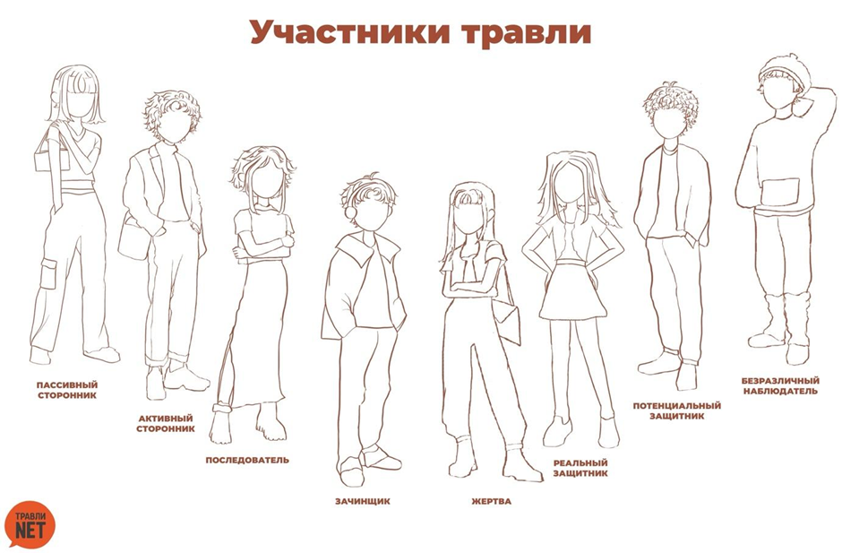
Упражнение 1

